ARBEITSBLATT AUSSPRACHE KONSONANTENCLUSTER
Momente A2 AB Lektion 10, Ü 9
___________________________________________________________________________

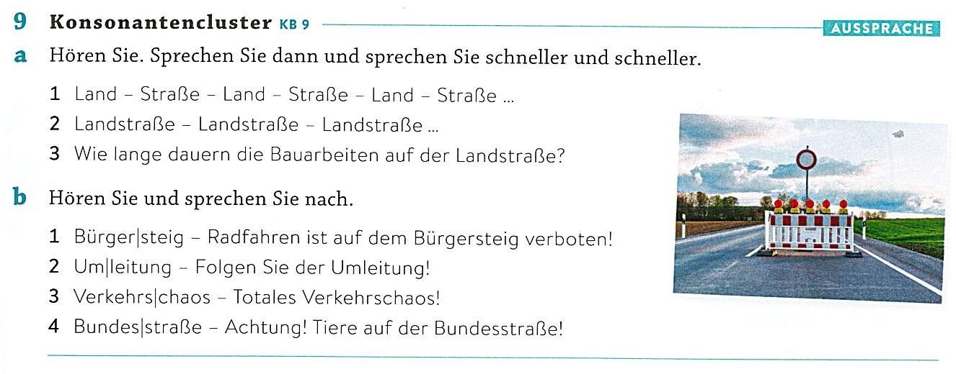

Konsonantencluster – Gruppo consonantico
Un gruppo consonantico (detto anche accumulo consonantico) è la successione diretta di due o più consonanti senza vocali intermedie.
Almeno due consonanti si susseguono immediatamente una dopo l’altra.
Si possono trovare all’inizio di una sillaba, alla fine di una sillaba o all’interno di una parola.
per esempio: Straße, Land, Bundesstraße

